La Protezione civile ospite
della Fao per i fondi dello tsunami
Missaglia
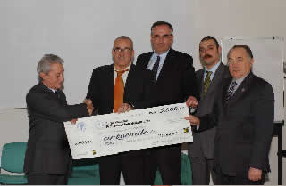
Giornata indimenticabile per il Corpo Volontari della Protezione Civile della Brianza. Martedì 20 dicembre, una rappresentativa di volontari, si è infatti recata a Roma, presso la sede mondiale della Fao, Fondo Mondiale per l’Agricoltura e l’Alimentazione. Scopo del viaggio era quello di consegnare un aiuto economico, raccolto nel corso dell’anno, a favore del progetto Telefood, gestito dalla Fao, in aiuto alle popolazioni colpite lo scorso anno dallo Tsunami. Grazie all’impegno profuso dal corpo volontari, che ha organizzato una serie di iniziative a scopo benefico, è stato possibile raccogliere una consistente cifra, ben 5 mila euro, che è stata donata proprio nella giornata di martedì, sotto forma di assegno, ad alcuni esponenti dell’organizzazione mondiale. Rappresentati dal presidente Franco Astori, dal segretario Marco Pellegrini, dal consigliere Ezio Maggioni e da Vittorio Riva, assessore alla protezione civile di Missaglia, uno dei paesi che ha contribuito in maniera incisiva alla raccolta fondi, i volontari sono stati ricevuti nella prestigiosa sala Pakistan, dove sono rimasti per circa un’ora. A riceverli, l’ambasciatore Manfredo Incisa di Camerana, vice direttore generale e consigliere speciale del direttore generale dell’organizzazione mondiale, il dottor Majd Chaar, coordinatore esecutivo del programma Telefood, la dottoressa Lucia D’Aleo, responsabile media e la dottoressa Marie Christine Laporte, assistente e coordinatrice esecutiva di Telefood.
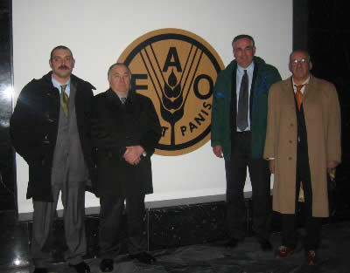
I volontari hanno illustrato come è nata e come si è sviluppata la loro raccolta fondi, ed i vertici della Fao, colpiti dalla generosità dimostrata loro, hanno ringraziato per il contributo donato, spiegando in che modo verrà utilizzato. I volontari desiderano ringraziare tutti i cittadini che, grazie al loro aiuto, hanno aderito ad un’iniziativa così importante, ad un anno di distanza dalla catastrofe che nel giro di qualche minuto, ha distrutto i sogni, le speranze e le vite di milioni di persone di tutto il mondo che, mai come adesso, hanno bisogno di aiuto per ricominciare.

